Сроки  II полугодие | Раздел курса | Задания для обучающихся
Сроки  II полугодие | Раздел курса | I уровень | II уровень | III уровень
С 4  15.01-22.01 | Алгоритмы работы с текстом | П. 1.1.2  ЭЗ № 14
22.01-29.01 | Практическая работа | П. 1.1.3, | ЭЗ №15,17 | ЭЗ № 15,16,19
29.01-5.02 | Электронные таблицы | П .1.5.2  ЭЗ № 1-4
5.02-12.02 | Мастер функций и диаграмм в ЭТ | ЭЗ № 9,12
12.02-19.02 | Практическая работа | П. 1.5.3 | ЭЗ №14 -16, 28 | ЭЗ №14-18,  28, 29
19.02 | Зачет | зачет
С 5  5.03-12.03 | Передача информации. ЛКС. | П . 2.1. ,  Конспект /вопросы сети.ppt
12.03-19.03 | Программы для сетевого взаимодействия | Карточка №1
19.03-26.03 | ГКС. Интернет. | П. 2.2,
26.03-2.04 | Протоколы, адресация | П. 2.4, | карточка № 2 (а-c) | карточка № 2 (а-d)
2.04-9.04 | Сервисы сети Интернет | П. 2.5, - 2.10, ЭЗ№10
9.04 | Поиск в сети Интернет | П. 2.11 | ЭЗ №13 (1-9) | ЭЗ №13
С 6  23.04-30.04 | Сетевой зачет | зачет
30.04-07.05 | Средства создания Web-сайтов | П. 2.13
07.05-14.05 | Практическая работа |  | ЭЗ №15,16 | ЭЗ №15,16,17
14.05-21.05 | Практическая работа | ЭЗ №18-20
21.05-28.05 | Повторение
28.05 | Повторение
Индивидуально- ориентированный план дневник по информатике
Для ученика 10 класса (базовый уровень)
Учитель: Султанова Светлана Владимировна

Карточка
№1 С помощью программы NetMeeting выполните следующие задания:
А) В режиме приватного разговора дайте ответ на вопрос: Интернет: глобальное добро или зло? Приведите не менее 6 аргументов за и против Интернета. Попытайтесь спрогнозировать развитие глобальной компьютерной сети. Как в связи с этим изменится образ жизни и быт человека?
В) В режиме Доски рисования совместно с одноклассниками изобразите схему организацию локальной сети гимназии №1

№2 Решите задания в тетради:
А) Петя записал IP-адрес школьного сервера на листке бумаги и положил его в карман куртки. Петина мама случайно постирала куртку вместе с запиской. После стирки Петя обнаружил в кармане четыре обрывка с фрагментами IP-адреса. Эти фрагменты обозначены буквами А, Б, В и Г. Восстановите IP-адрес. В ответе укажите последовательность букв, обозначающих фрагменты, в порядке, соответствующем IP-адресу.
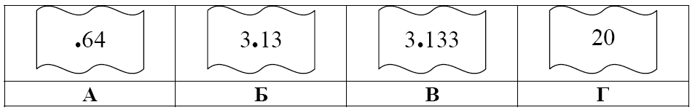
A | /
Б | com
В | .edu
Г | ://
Д | .net
Е | htm
Ж | ftp
В) Доступ к файлу htm.net, находящемуся на сервере com.edu, осуществляется по протоколу ftp. В таблице фрагменты адреса файла закодированы буквами от А до Ж. Запишите последовательность этих букв, кодирующую адрес указанного файла в сети Интернет.
С) Скорость передачи данных через ADSL-соединение равна 256000 бит/c. Передача файла через это соединение заняла 2 минуты. Определите размер файла в килобайтах.
D) В таблице приведены запросы к поисковому серверу. Расположите номера запросов в порядке возрастания количества страниц, которые найдет поисковый сервер по каждому запросу. Для обозначения логической операции «ИЛИ» в запросе используется символ |, а для логической операции «И» – &.
1) принтеры & сканеры & продажа
2) принтеры & продажа
3) принтеры | продажа
4) принтеры | сканеры | продажа

